

Lab 6 、7

任課教師：黃士嘉 老師

班級：**電子三甲**

學生：**劉晏辰 106360102**

1. **java v.s. kotlin**

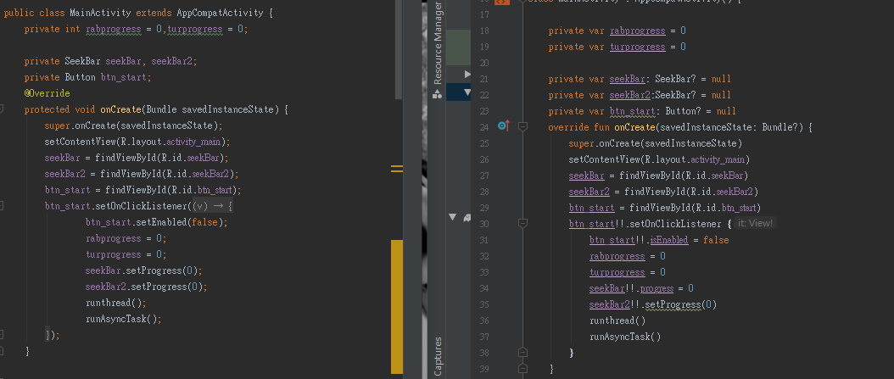

說明:

Kotlin val 與var兩種宣告變數的方式:

val變數類似 Java 之中， final 宣告的變數，它不可以再被assign新的值，只能取用。通常來說在初始化時決定變數內容；而 var 則和過去面對 Java 參數宣告時類似，都是可以後來再另外給定值的。值得提到的是：Kotlin 必須在宣告 var 變數時，就決定這個變數有沒有可能會是空值 (null)。

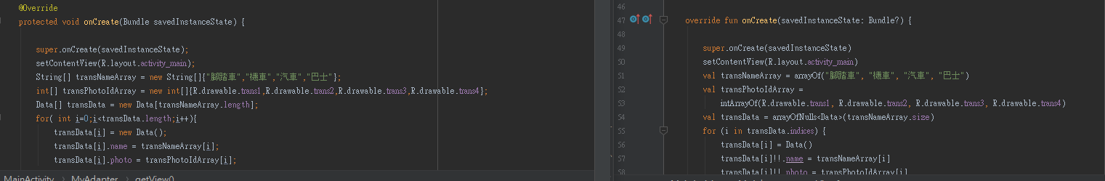如果宣告一個可為空的變數，就需要在變數類型後方加「?」。

「?」：做 null check 後，不為空的話再執行

「!!」：堅持不會是空值，執行就是了

1. 心得:

這次作業最大的收穫應該是Lab7的非同步執行緒，非同步執行

把非常耗時間，或是完成時間不可預期的任務，透過非同步的方式，放到 Background Thread 來執行，這樣就可以避免 Main Thread 出現任務(Task)卡住的問題。Lab6 裡面的選單讓我可以設計簡潔得菜單讓使用者一眼就能找到想樣的功能。如此一來，結合前個Lab所學的生命週期感覺能夠應用在末的專題上面，可以做個可玩性高一點的應用程式。